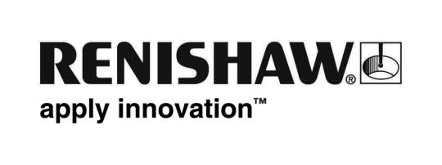
15 april 2011

Renishaw neemt MTT Investments Limited over

Het wereldwijde technologiebedrijf Renishaw plc heeft het volledige aandelenpakket verworven van MTT Investments Limited en diens dochteronderneming MTT Technologies Limited (MTT). MTT is gevestigd in Stone (Staffordshire) in het Verenigd Koninkrijk, en ontwikkelt en fabriceert systemen voor additive manufacturing en rapid prototyping, waaronder machines en processen voor selectief lasersmelten, metaalgieten en vacuümgieten.

Over de op 8 april ondertekende overeenkomst zegt Renishaws bestuursvoorzitter en CEO Sir David McMurtry (foto rechts): "MTT beschikt over een aantal interessante technologieën, zoals machines voor selectief lasersmelten ofwel SLM, die nu vooral worden toegepast in de luchtvaart en voor medische apparatuur maar ook veel potentieel hebben in andere sectoren. Al hun producten vormen een aanvulling op de bestaande technologie en marken van Renishaw, en we gaan met veel genoegen gezamenlijk nieuwe activiteiten ontwikkelen."

MTT Technologies Limited heeft 35 medewerkers, dochterondernemingen in de VS en Italië en een vestiging in Frankrijk. Het bedrijf wordt binnen Renishaw opgenomen als een nieuwe productdivisie en blijft gevestigd in Staffordshire.

Volgens MTT’s CEO Simon Scott (foto rechts) passen de beide bedrijven perfect bij elkaar. "Renishaw biedt ons de mogelijkheid om het potentieel van SLM volledig te gaan benutten. Zo kunnen we de concurrentie met soortgelijke bedrijven aan en naar de positie van marktleider streven. Renishaw heeft het potentieel van de technologie herkend in wat we tot nu toe konden doen met onze beperkte middelen. Ze maken zelf ook zakelijk gebruik van additive manufacturing, en ik ben er dan ook van overtuigd dat Renishaw veel vertrouwen heeft in zowel onze technologie als de capaciteiten van ons team."
Einde

